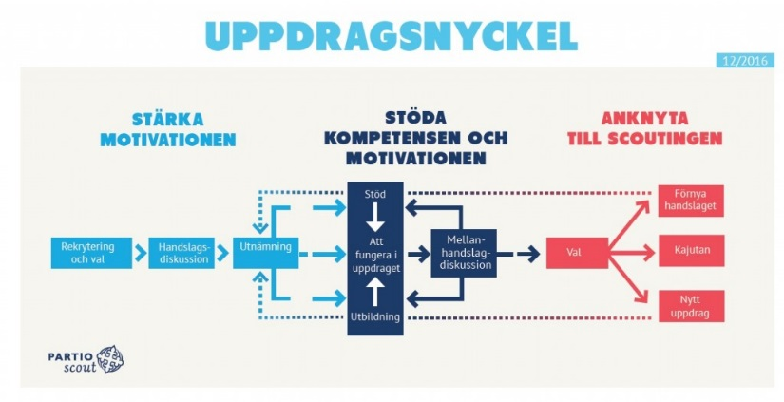
HANDSLAG
- UPPDRAGSÖVERENSKOMMELSE

Uppdragstagarens namn:
Uppdrag:
Uppdragsgivarens namn:

Uppdragets innehåll

Ansvarsområden som hör till uppdraget

Hur vill du utvecklas inom samverkan, förmåga att visionera, att leda sig själv och förverkliga planer?

Vad vill du lära dig i uppdraget?
Vad motiverar dig att fungera i uppdraget?

Hurudan introduktion (inklusive utbildningar) behöver du för att fungera i uppdraget?

Varifrån/av vem får du hjälp med att fungera i uppdraget?

Uppdragets längd (start- och slutdatum) | Datum för mellanhandslag
Tidsanvändning som uppdraget förutsätter | Tid som finns tillgänglig för uppdraget
Övrigt gällande uppdraget

Tid och plats

Uppdragstagaren | Uppdragsgivaren

Handslagsblanketten förvaras på FiSScNät

HANDSLAG

Syftet med handslaget och den gemensamma överenskommelsen är att förenkla och förtydliga uppdragets ansvarsområden och uppgifter både för uppdragstagaren och uppdragsgivaren.
De viktigaste sakerna gällande uppdraget sammanställs i överenskommelsen. Överenskommelsen är samtidigt också ett verktyg under handslagsdiskussionen. Med hjälp av överenskommelsen är det lätt att försäkra sig om att det formats en gemensam syn på de saker som hör till uppdraget och att båda parter kan förbinda sig till uppdraget i sin helhet.
En av målsättningarna är att uppdragstagaren och Uppdragsgivaren under handslaget skapar en gemensam uppfattning och får ta del av samma information. För att kunna komma tillbaka till diskussionen under mellanhandslaget kan överenskommelsen också sparas i kuksa.

Hjälpfrågor
Uppdraget och dess innehåll
- Vad för uppdrag är det fråga om?
  - Vilken typ av coachskap ställer man upp för (program, uppdrag eller kår)?
  - Finns det andra coacher i samma kårteam?
  - Har man ett fulltaligt kårteam? Har man ett dubbeluppdrag (t.ex. ansvarig coach + kårcoach)?
- Vem är min uppdragsgivare? Vem gör jag handslaget med?
  - I första hand den ansvariga coachen, men det kan även vara med någon annan i kårstödsgruppen
- Till vilken helhet och verksamhetsområde hör uppdraget?
  - Kårstödsgruppen - vid behov kan man ta en titt på organisationsschemat, men det tas upp på introduktionen för förtroendevalda som ordnas av kansliet
- Vilka ansvarsområden och uppgifter hör till uppdraget i praktiken?
  - Gå igenom uppdragsbeskrivningen tillsammans och fundera på vad allt innebär i praktiken. Finns det något som känns svårt eller obekvämt eller något som personen inte vill åta sig?
  - Finns det ytterligare något som coachen skulle vilja förverkliga som inte finns i uppdragsbeskrivningen? Något som kårstödsgruppen önskar?

Uppdragstagarens utveckling i uppdraget
- Hur vill uppdragstagaren utveckla sitt kunnande i scoutuppdraget, dvs samverkan, förmåga att visionera, att leda sig själv och förverkliga planer?
- Vad vill uppdragstagaren lära sig i uppdraget?
- Vad motiverar uppdragstagaren att fungera i uppdraget? Dvs varför vill uppdragstagaren börja med uppdraget och vilka saker uppmuntrar hen att göra uppgifterna som hör till uppdraget bra?
- Vad vill uppdragstagaren att hen ska ha åstadkommit när nästa handslag hålls? Konkreta målsättningar?

Stöd och introduktion
- Hurudan introduktion behövs för att hen ska kunna fungera i uppdraget?
- Finns det någon utbildning/introduktion som skulle stöda i uppdraget? Om ja, när deltar uppdragstagaren i utbildningen?
  - Det som vi primärt har att erbjuda är introskypen för förtroendevalda, introskypen för coacher samt coachutbildningen. Kolla gärna när nästa coachutbildning går (även de som FS ordnar ifall språket inte är ett hinder)
- Vem introducerar uppdragstagaren i uppgifterna? Vilka är de viktigaste stöd- och kontaktpersonerna eller grupper för att kunna fungera i uppdraget?
  - Ansvariga coachen samt eventuella övriga coacher i kårteamet samt vid behov övriga medlemmar i kårstödsgruppen och kansliet. Poängtera att man får fråga vem som helst som man känner att man vill vända sig till.

Förutsättningar att verka i uppdraget
- Enligt er överenskommelse, hur länge pågår uppdraget? Alla scoutuppdrag är tidsbundna till sin natur!
- När skulle det vara en bra tidpunkt för mellanhandslag? Under mellanhandslagsdiskussionen diskuteras dels hur uppdraget hittills förlöpt men också båda parters önskemål för framtiden.
- Hur tidskrävande uppskattar uppdragsgivaren att uppdraget är?
  - Var realistisk och ärlig, det är inte trevligt om det kommer överraskande tilläggsuppgifter eller om uppdraget blir mycket större än vad coachen har tänkt. Speciellt i början krävs det en hel del engagemang för att lära känna och skapa förtroende för kårens ledare.
- Hur mycket tid uppskattar uppdragstagaren att hen har tillgängligt för uppdraget?
  - Om uppskattningarna skiljer sig väldigt mycket från varandra är det bra att redan i det här skedet diskutera uppgifterna, så att båda parter känner att det passar den egna livssituationen och är roligt.
Övrigt
- Hur ser det ut då uppdraget tar slut? Är det ok att coachen tillsammans med kårerna försöker rekrytera en efterträdare? Vid behov hjälper kårstödsgruppen till.
- Har uppdragstagaren eller uppdragsgivaren något annat som hen vill lyfta fram gällande uppdraget eller något som berör uppdragstagaren?

Checklista för FiSSc-förtroendevalda som håller handslaget med coachen
Jag, handslagaren, har gått igenom:
- Kårstödsgruppens målsättningar och förväntningar på coachen
- Uppdragsbeskrivningen med coachens uppgifter (även definierat vad som hör till uppdrags-, kår- och programcoachen, speciellt viktigt ifall en kår inte har alla tre coacher eftersom man aldrig ska behöva ha tre parallella coachroller)
- Arbetsfördelningen mellan chefen och coachen (det hör t.ex. inte till coachen att förverkliga evenemang med andra kårer, men coachen kan eventuellt hjälpa med att skapa kontakt med andra kårer)
- Coachens samarbete med övriga parter (kansliet, kårstödsgruppen, huvudcoachen, eventuella andra coacher för kårteamet eller andra coacher i FiSSc)
Följande saker behöver man INTE gå igenom på djupet i detta handslag (eftersom de kommer upp under coachutbildningen och/eller i den coachspecifika introträffen)
- Detaljer kring vad coachen ska göra med sina kårer och genomgång av stödmaterial (om coachen vill veta kan man naturligtvis ta en snabb överblick över det som finns på FiSScNät/Teams, men en djupdykning av allt tar ganska länge)
- Hur coachernas Teams-plattform fungerar
- En djupdykning i kårernas situation, t.ex. material från kårturnéträffar eller dylikt, detta får hen läsa in sig på efter den coachsspecifika introdelen eller diskutera med din eventuella föregångare (här igen kan man naturligtvis ta en kort genomgång av detta om coachen så önskar)

